

В Астраханской области сокращается доля приостановлений в осуществлении учетно-регистрационных действий

В Управлении Росреестра по Астраханской области продолжается работа, направленная на снижение количества приостановлений и отказов в осуществлении учетно-регистрационных действий.

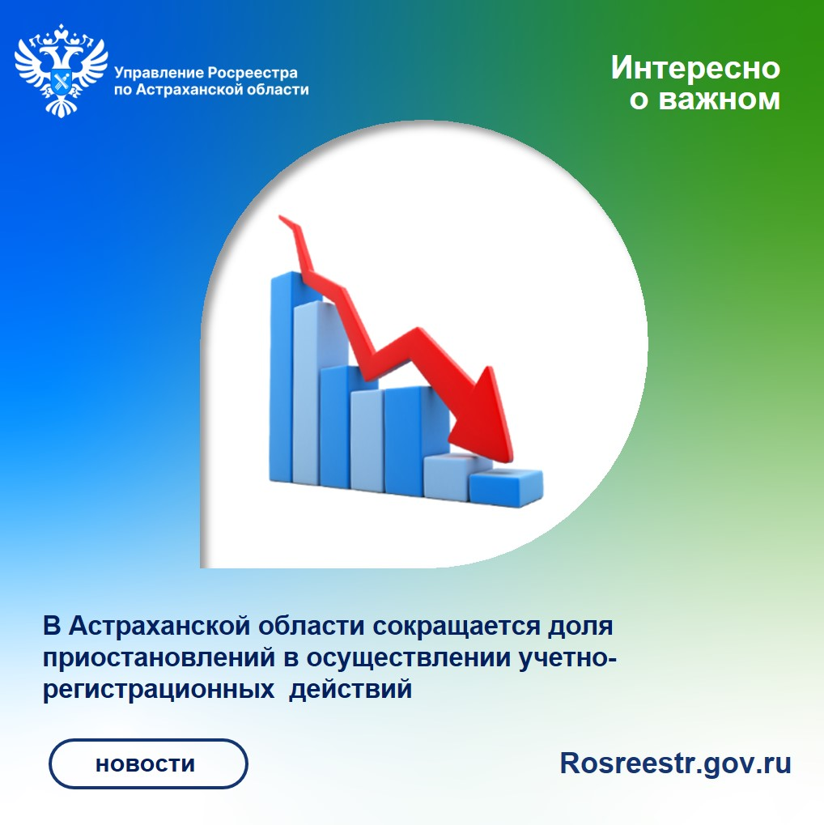

Ежедневно государственными регистраторами осуществляется мониторинг доли вынесенных приостановлений и отказов. К примеру, в сентябре месяце доля решений о приостановлении государственной регистрации прав от общего количества принятых решений сократилась с 0,26% до 0,17%, а доля приостановлений по государственному кадастровому учету сократилась с 5,17% до 3,26% (уменьшение произошло в 1,5 раза по каждому показателю). Также снизилась доля приостановлений по единой процедуре: если в августе этот показатель составлял 2,92%, то в сентябре он составил 0,75%. (уменьшение почти в 4 раза).

*«Одной из основных задач Росреестра является работа по снижению количества решений о приостановлении (отказов) в учетно-регистрационной сфере. Проводимая работа находится на особом контроле у руководства ведомства. Достичь положительных результатов Управление Росреестра по Астраханской области смогло за счет тесного сотрудничества с региональными органами власти, представителями бизнес-сообщества, а также благодаря эффективной работе МФЦ по приему документов», -* комментирует руководитель Управления Росреестра по Астраханской области **Татьяна Белова.**

Кроме того, большая работа проводится с кадастровыми инженерами, ведь частой причиной приостановлений учетных действий, в том числе – в рамках единой процедуры, является несоответствие представленных технических/межевых планов, актов обследования, подготовленных кадастровыми инженерами, требованиям действующего законодательства.

*«Кадастровые инженеры являются одними из важнейших участников рынка недвижимости в системе имущественных отношений. Ведь они оказывают услуги по подготовке документов, без которых невозможны учетно-регистрационные действия с объектами недвижимости. Специалистами Кадастровой палаты по Астраханской области осуществляется ежемесячный мониторинг ошибок, допускаемых кадастровыми инженерами, проводятся вебинары для специалистов кадастровой деятельности по самым актуальным темам, направляются письма информационного характера»,* - комментирует директор Кадастровой палаты по Астраханской области **Владимир Поляков.**

Хочется отметить, что снижение количества приостановлений учетно-регистрационных действий играет важную роль в достижении региональным ведомством показателей целевой модели «Подготовка документов и осуществление государственного кадастрового учета и (или) государственной регистрации прав собственности на объекты недвижимого имущества», утвержденной распоряжением Правительства Российской Федерации от 29.04.2021 № 1139-р, главная цель которой – максимально упростить процедуры ведения бизнеса и повысить инвестиционную привлекательность региона, а также сделать процесс получения государственных услуг представителями бизнеса и гражданами более доступным.

**Материал подготовлен Управлением Росреестра и Кадастровой палатой по Астраханской области**

**Контакты для СМИ:**

Телефон: +7(8512) 51 34 70  
Электронная почта: [pressd_30@r30.rosreestr.ru](https://mail.rambler.ru/compose/)  
Сайт: [https://rosreestr.gov.ru](https://rosreestr.gov.ru/)  
Мы в одноклассниках: <https://ok.ru/group57442898411746>  
Мы в телеграм: <https://t.me/rosreestr30>  
Мы в контакте: <https://m.vk.com/rosreestr30>